北京师范大学微信企业号“老生注册”模块操作指南

- 教师入口
- 关注北京师范大学企业号。

- 负责老师进入【新生报到/老生注册】页面。
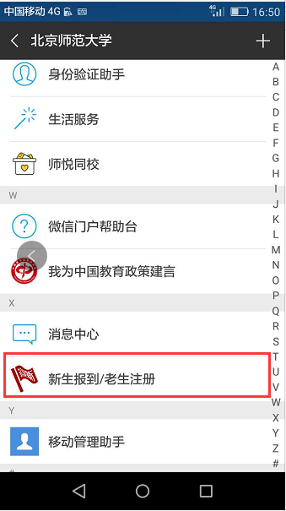

- 在【教师入口】菜单，选择【老生注册】菜单，使用老生注册工作的账号、密码登录可进行相应的操作（请勿使用数字京师个人账号）。
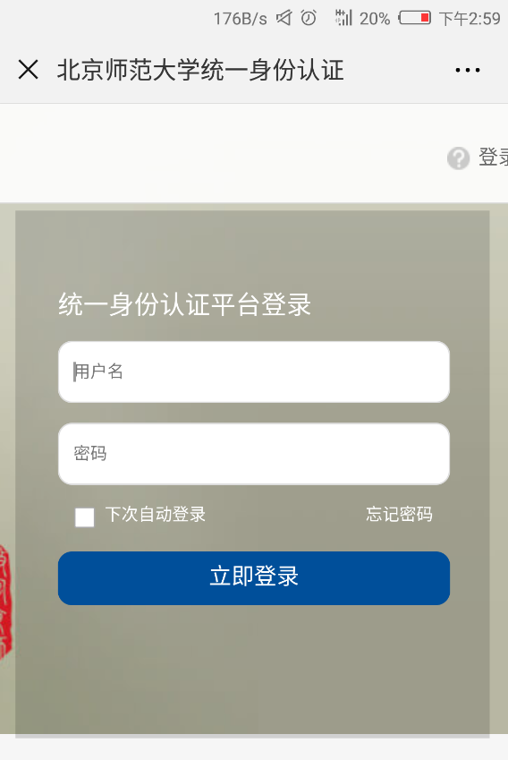
1.点击“扫码验证”,打开二维码扫描界面，即可为老生办理报到注册。扫描学生专属二维码后，将弹出学生信息。点击“确认注册”，完成注册手续。
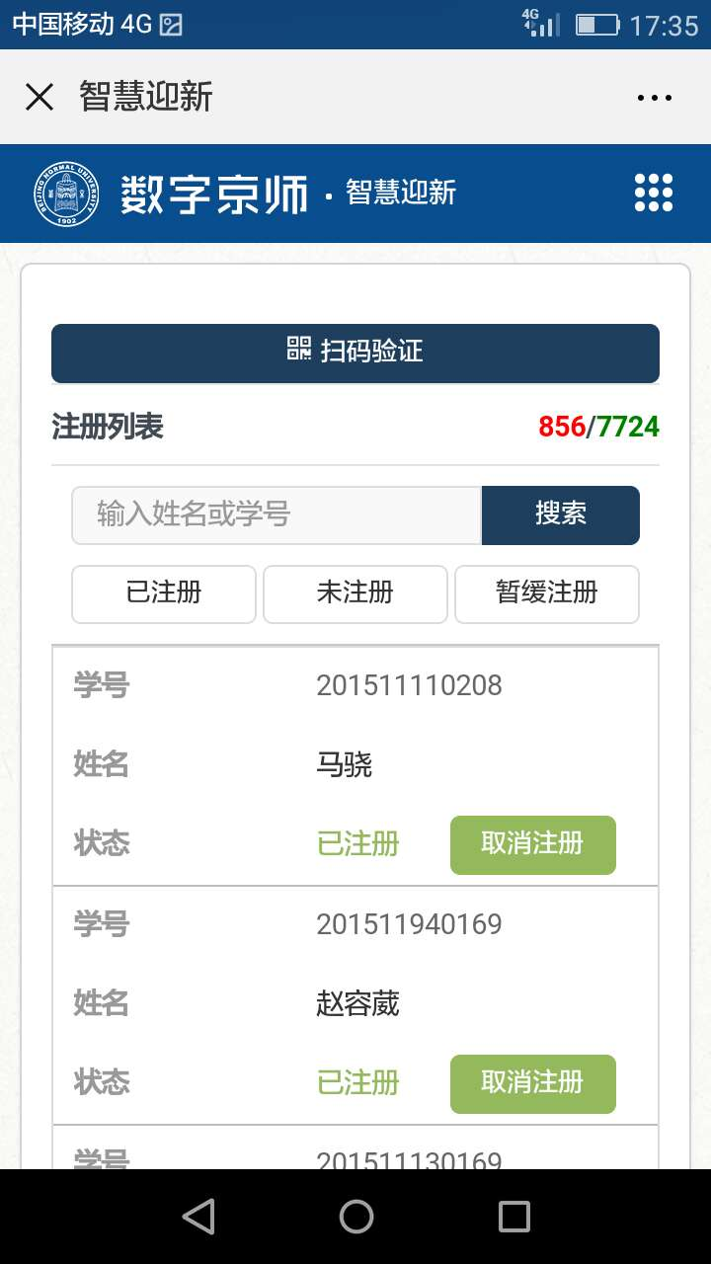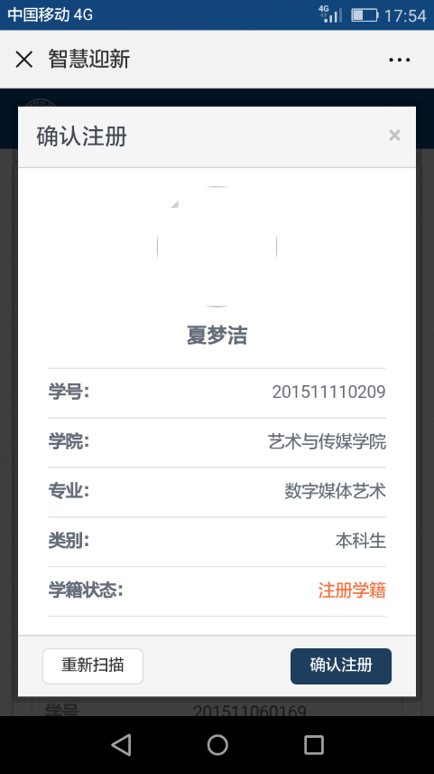
2.选择下方的“已注册”、“未注册”、“暂缓注册”选项，可显示不同状态的学生信息，点击该菜单内的“确认注册”按钮，也可以进行老生注册的操作。
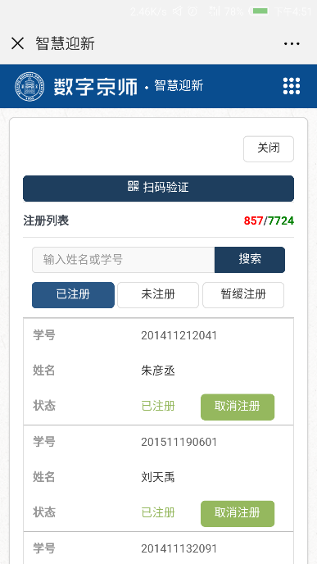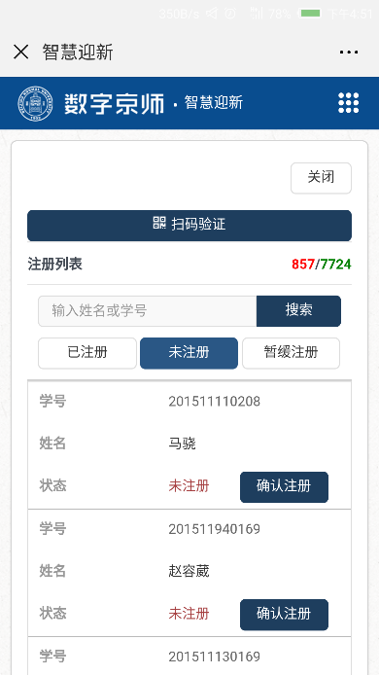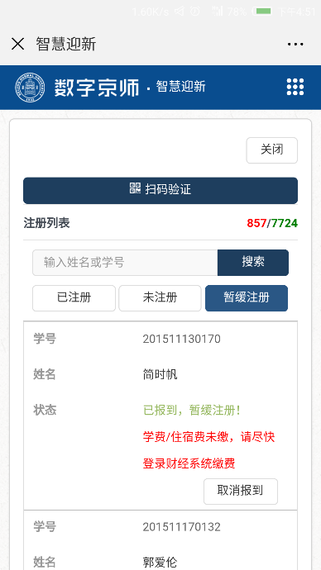
3.对于未缴费的学生，在弹出的确认注册页面中，会提示“该生学费/住宿费未缴”，未缴费的学生只能办理报到。休学、保留学籍、保留入学资格的学生需要先恢复学籍后，本人持学生证至党委学生工作部（主楼B215）办理报到注册。
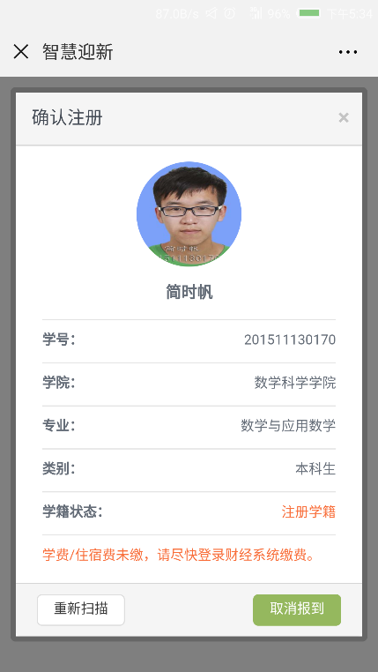

4. 登录账号后，账号保持登录状态。点击页面上方的“关闭”,可退出当前操作帐号，如果出现空白页面，在左侧“×”关掉当前页面后，可重新登陆。
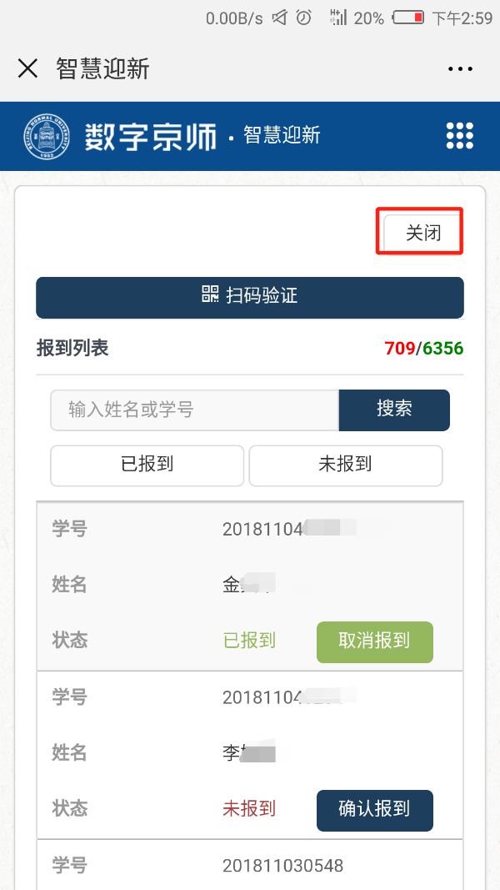
（4）负责老师使用“迎新统计”，可以查询注册情况。

- 学生入口
- 关注北京师范大学企业号。

- 点击【新生报到/老生注册】应用中的【学生入口】-【我的二维码】，可获取专属二维码。
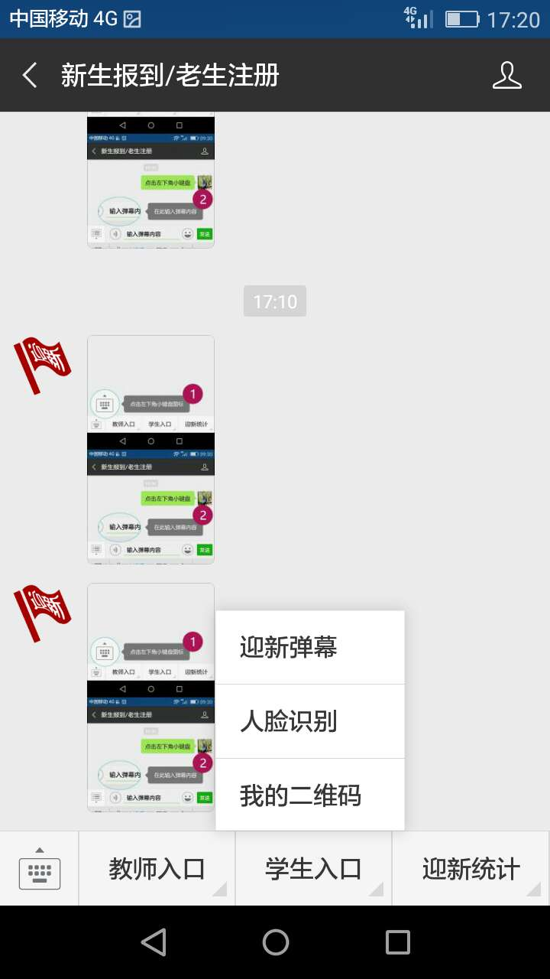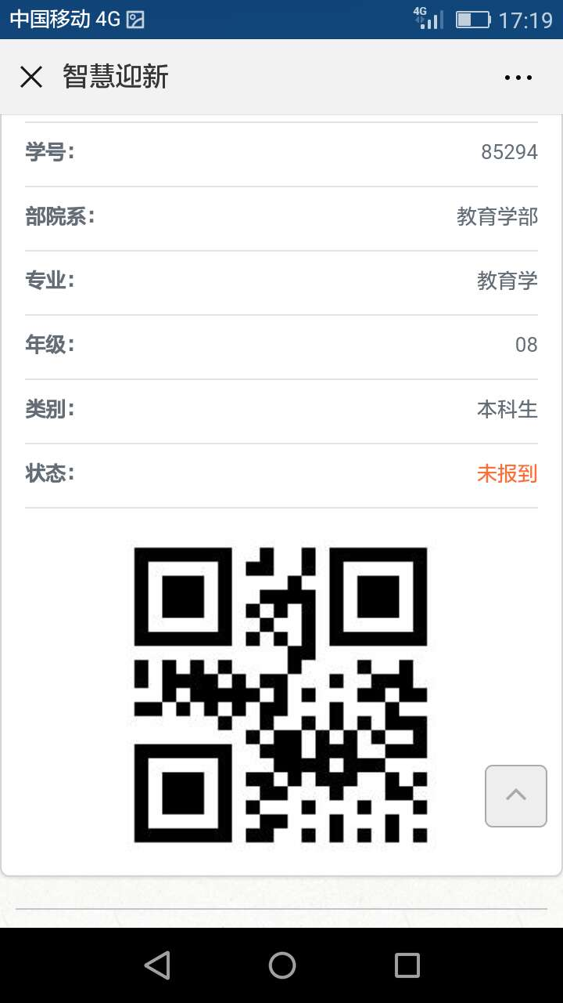
- 向教务老师展示该二维码，或者校园卡二维码，扫描后完成注册。

